**지형 생성하기**

1. **[홈] 🡪 [지형] 🡪 [편집기] 클릭**

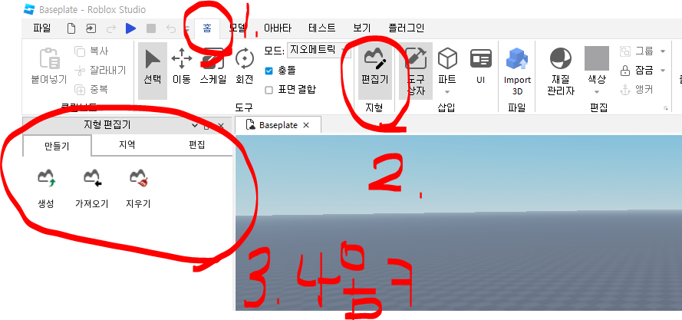

1. **[생성] 터치**

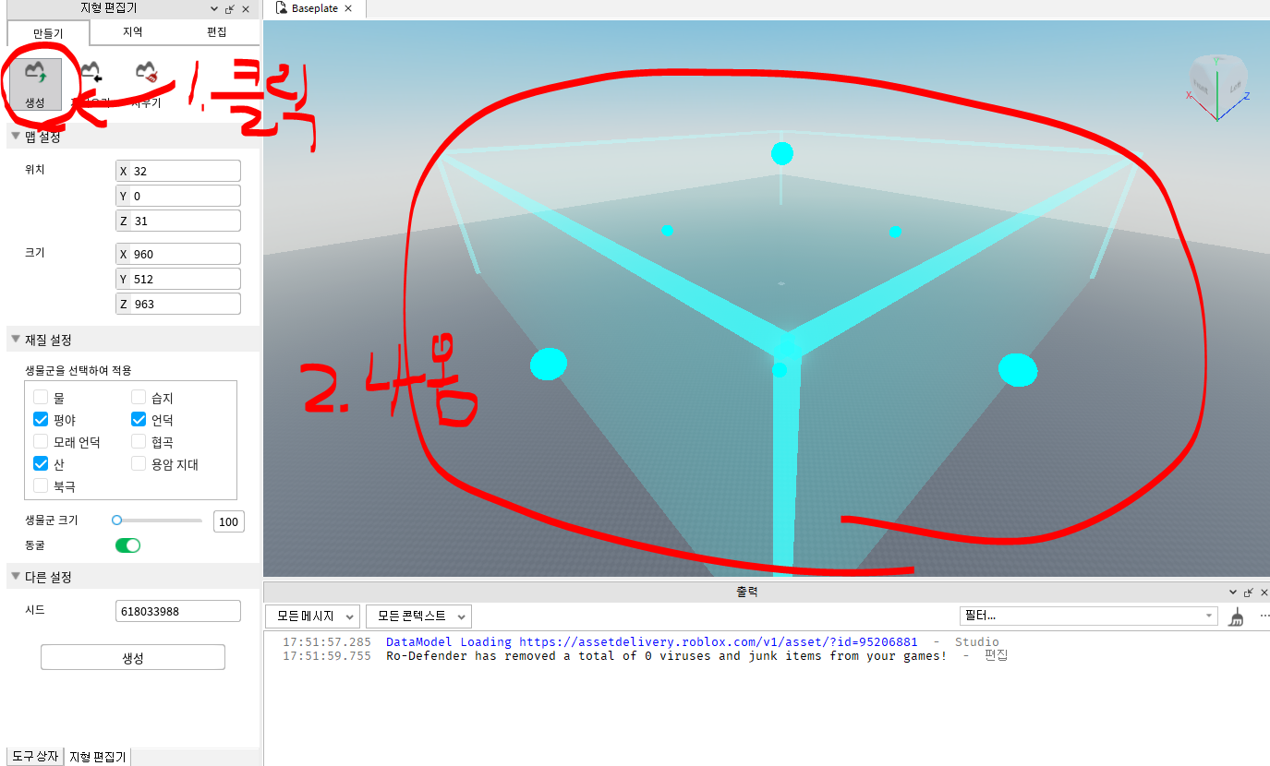

1. **위치, 크기 설정**

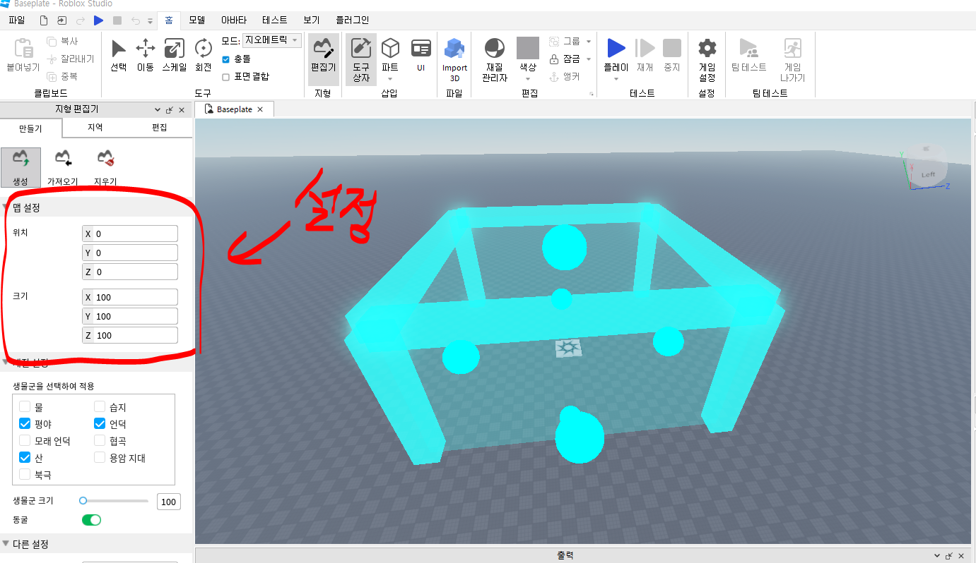

1. **재질 설정**

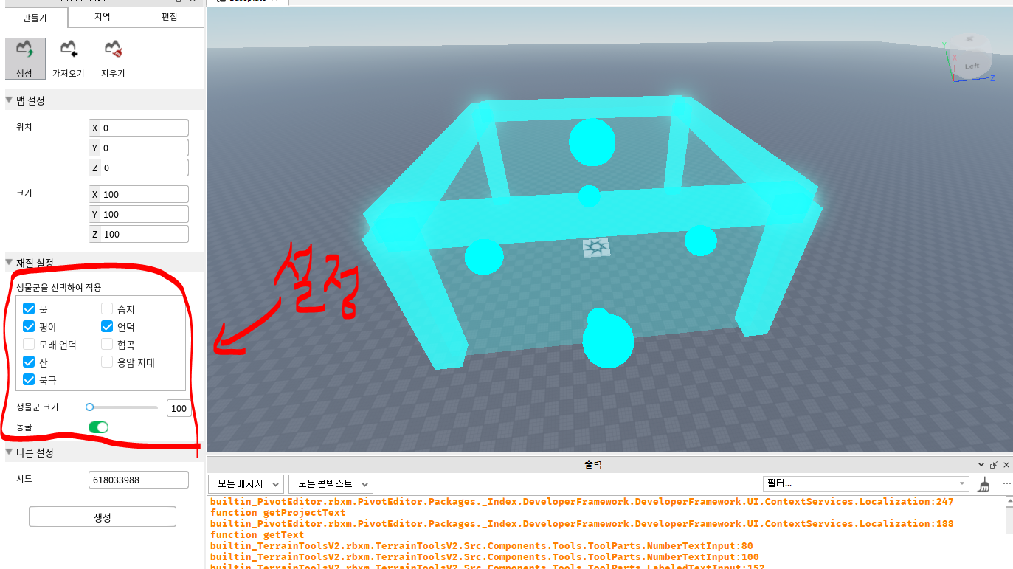

1. **생성 터치**

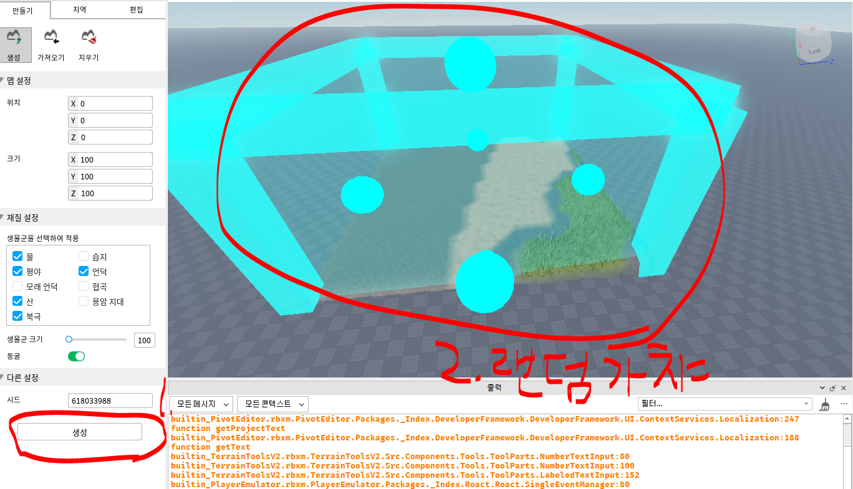

1. **플레이로 확인**

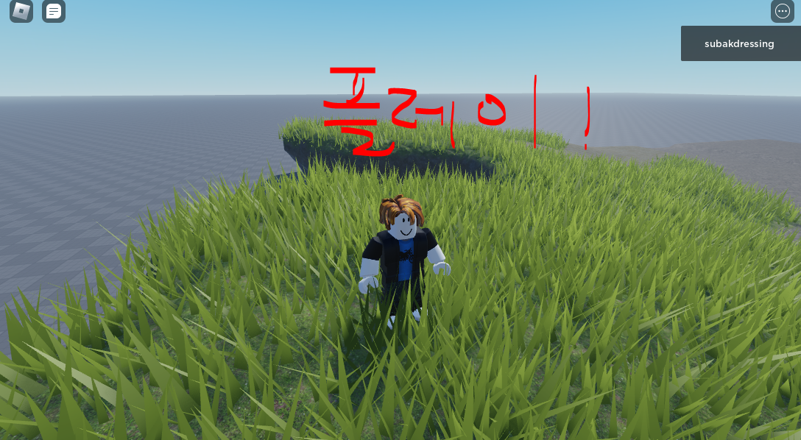

**시드를 조절하여 리세마라ㄱㄱ**